История. Происхождение
Якуты, которые называют себя саха (сахалар) – народность, которая, согласно археологическим и этнографическим исследованиям, сформировалась в результате смешения тюркских племён с населением в регионе среднего течения реки Лена. Процесс формирования народности завершился приблизительно в XIV – XV вв. Некоторые группы, к примеру, якуты-оленеводы, сформировались значительно позже в результате смешения с эвенками на северо-западе региона. Саха принадлежат к североазиатскому типу монголоидной расы. Быт и культура якутов тесно переплетаются с центральноазиатскими народами тюркского происхождения, однако, в силу ряда факторов и значительно отличается от них.
Занятия и ремесла
- Скотоводство. Разведение крупного рогатого скота и лошадей — ключевой элемент хозяйства. Охота и рыболовство. Охота на лося, оленя, медведя, пушных зверей, а также рыболовство играли подсобную роль.
- Сенокошение и заготовка пищи. Летом якуты заготавливали продукты на зиму.
- Ремёсла. Развиты обработка дерева, кожи, меха, кости, ювелирное искусство. Необычной традицией считается производство изделий из лепной керамики.
Религия
До прихода русских среди якутов были распространены традиционные верования. Якуты считали себя потомками божеств Айыы, во главе которых стоял бог солнца Үруҥ Аар Тойон. Некоторые элементы религиозных представлений: Аар Айыы — традиционная якутская религия, развившаяся из древней конфессии тюркских народов, тенгрианства.
- Алгыс — обряд благословения, который проводит алгысчыт. Через огонь он обращается к божествам и просит у них удачи, здоровья или помощи.
- Ысыах — главный национальный праздник, который проводится в июне и символизирует встречу лета, обновление жизни и связь человека с природой.
- Культура
- Олонхо — древние эпические сказания, которые могут насчитывать до 36 тысяч рифмованных строк. Эпос передаётся из поколения в поколение между мастерами-исполнителями. В 2005 году олонхо был включён в список нематериального культурного наследия ЮНЕСКО.
- Музыка и танцы. Характерно горловое пение и исполнение на хомусе — якутском варианте варгана. Популярный танец — осуохай.
- Сатирические скороговорки чабыргахи — несколько зарифмованных строк, в которых высмеиваются неприглядные стороны жизни
Кухня
- Строганина — тонко нарезанные ломтики замороженной рыбы (муксуна, чира, нельмы, омуля), которые едят в подмороженном виде с солью, чёрным перцем, иногда с уксусом или хреном.
- Хаан — кровяная колбаса, чаще всего из конской крови. Ойогос — отварные конские рёбрышки.
- Салат «Индигирка» — измельчённая свежезамороженная рыба, нарезанная кубиками, с луком, солью, перцем и растительным маслом.
- Кумыс — традиционный кисломолочный напиток из кобыльего молока.
- Керчэх (кюэрчэх) — взбитые жирные сливки или сметана с ягодами или вареньем. Якутская кухня отражает опыт выживания в суровых условиях Крайнего Севера и сохраняет элементы древних традиций, при этом адаптируясь к современным реалиям.

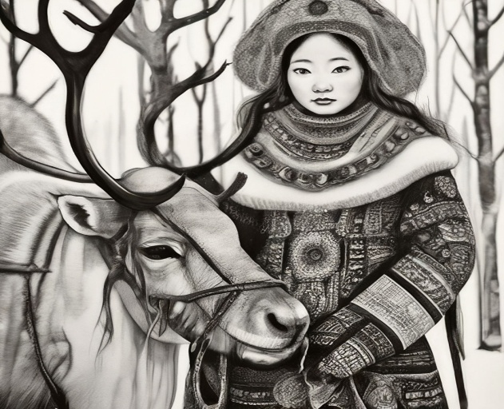
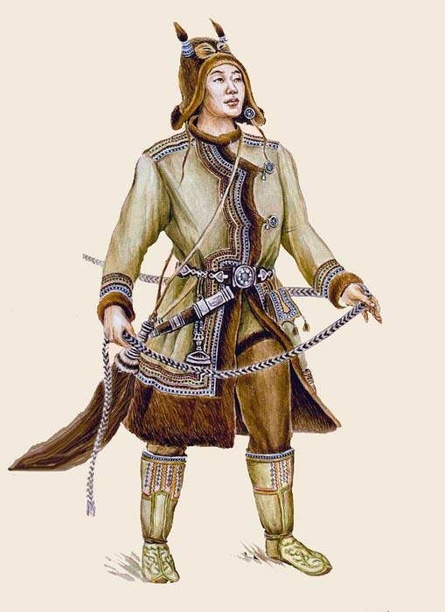
Пословицы якутов
- «Эйэҕэс киһи үгүс доҕордоох» — приветливый человек имеет много друзей.
- «Умса түстэҕинэ сүүһүттэн өйүүр, иттэнэ түстэҕинэ кэтэҕиттэн өйүүр доҕорум» — такой мой друг, что если упадёт лицом вниз, то поддержу за лоб, если упадёт на спину, то поддержу за затылок.
- «Атас туһугар атах тостор» — ради друга и нога сломается.
- «Кырдьаҕастан алгыһын ыл, эдэртэн эйэтин ыл» — от старого бери его благословенье, от молодого бери его дружбу.
- «Айан киһитэ аргыстаах, суол киһитэ доҕордоох» — путнику попадается спутник, дорожному человеку — товарищ.

Составитель главный библиограф
ОИТ Куденкова Л.Л
МБУК "Печорская центральная районная библиотека"

Серия «Народов много – страна одна»

«Семье с детьми даже огонь радуется»
Якутская пословица
Якуты

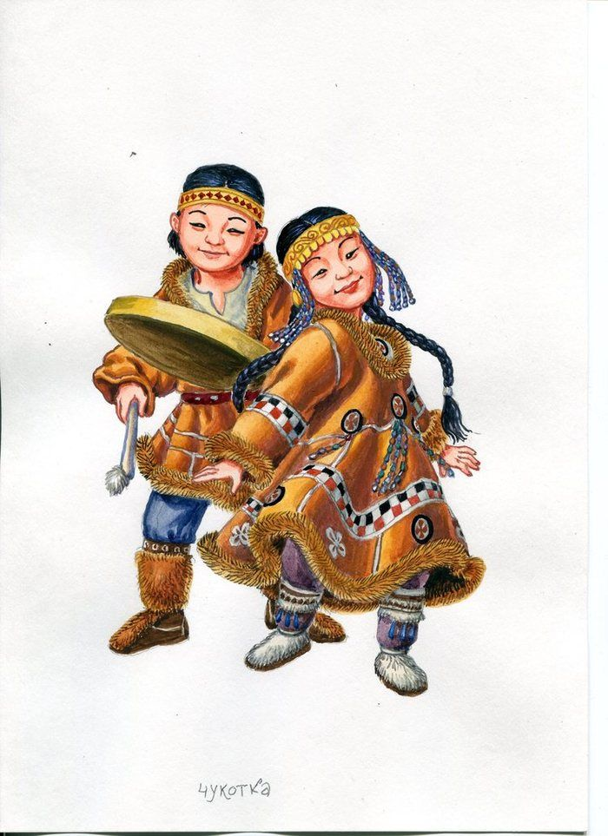

Печоры
2026

